2023年度
四川省攀枝花市西区城市建设服务中心
单位决算

目录

公开时间：2023年10月 24日

第一部分 单位概况 4
一、主要职责 4
二、机构设置 4
第二部分 2023年度单位决算情况说明 5
一、收入支出决算总体情况说明 5
二、收入决算情况说明 5
三、支出决算情况说明 6
四、财政拨款收入支出决算总体情况说明 7
五、一般公共预算财政拨款支出决算情况说明 7
六、一般公共预算财政拨款基本支出决算情况说明 9
七、财政拨款“三公”经费支出决算情况说明 10
八、政府性基金预算支出决算情况说明 11
九、国有资本经营预算支出决算情况说明 11
十、其他重要事项的情况说明 11
第三部分 名词解释 13
第四部分 附件 14
第五部分 附表 15
一、收入支出决算总表 15
二、收入决算表 15
三、支出决算表 15
四、财政拨款收入支出决算总表 15
五、财政拨款支出决算明细表 15
六、一般公共预算财政拨款支出决算表 15
七、一般公共预算财政拨款支出决算明细表 15
八、一般公共预算财政拨款基本支出决算明细表 15
九、一般公共预算财政拨款项目支出决算表 15
十、政府性基金预算财政拨款收入支出决算表 15
十一、国有资本经营预算财政拨款收入支出决算表 15
十二、国有资本经营预算财政拨款支出决算表 15
十三、财政拨款“三公”经费支出决算表 15

第一部分 单位概况

主要职责
（1）宣传国家、省、市有关城市开发建设的相关政策。
（2）按照城市规划编制西区新区开发和旧城改造计划，经批准后抓好相关工作的落实。
（3）承担西区城市开发建设项目涉及的规划、建设等相关手续的协调办理和服务工作。
（4）协助开展规划编制的相关工作，参与西区城市开发项目前期论证、研究、项目包装、推介等工作。
（5）具体负责西区政府投资项目的工程建设管理，组织实施西区国有土地上房屋征收补偿以及城市土地开发整理、基础设施建设等工作。

二、机构设置

西区城市建设服务中心下属二级单位0个，其中行政单位0个，参照公务员法管理的事业单位0个，其他事业单位0个。纳入西区城市建设服务中心2022年度部门决算编制范围的二级预算单位：无

第二部分 2023年度单位决算情况说明

一、收入支出决算总体情况说明
2023年度收、支总计均为313.15万元。与2022年度相比，收、支总计各增加76.09万元，增长32%。主要变动原因是人员变动，人员经费、公用经费增加。
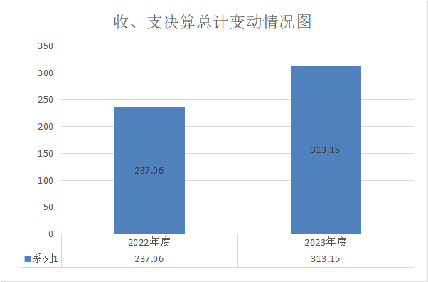

二、收入决算情况说明

2023年度本年收入合计313.15万元，其中：一般公共预算财政拨款收入313.15万元，占100%；政府性基金预算财政拨款收入0万元，占0%；国有资本经营预算财政拨款收入0万元，占0%；上级补助收入0万元，占0%；事业收入0万元，占0%；经营收入0万元，占0%；附属单位上缴收入0万元，占0%；其他收入0万元，占0%。
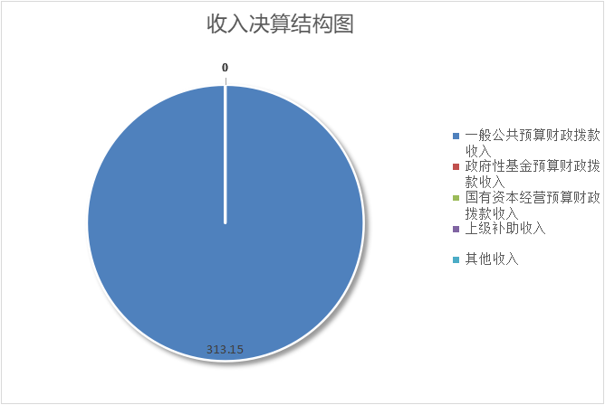

三、支出决算情况说明

2023年度本年支出合计313.15万元，其中：基本支出313.15万元，占100%；项目支出0万元，占0%；上缴上级支出0万元，占0%；经营支出0万元，占0%；对附属单位补助支出0万元，占0%。
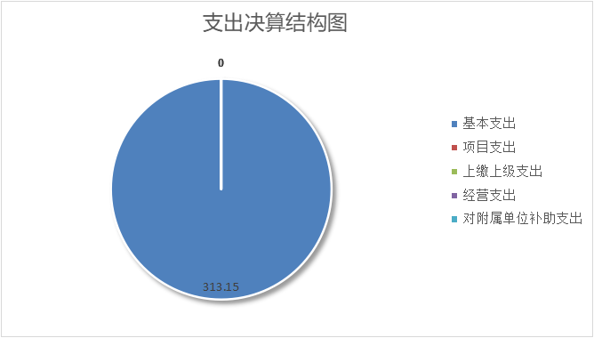

四、财政拨款收入支出决算总体情况说明

2023年度财政拨款收、支总计均为313.15万元。与2022年度相比，财政拨款收、支总计各增加76.09万元，增长32%。主要变动原因是人员变动，人员经费、公用经费增加。

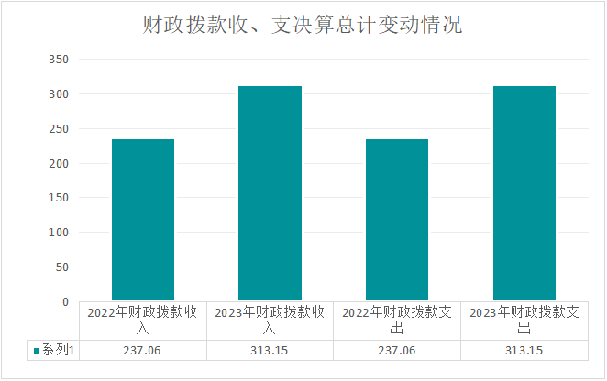

五、一般公共预算财政拨款支出决算情况说明

（一）一般公共预算财政拨款支出决算总体情况
2023年度一般公共预算财政拨款支出313.15万元，占本年支出合计的100%。与2022年度相比，一般公共预算财政拨款支出增加76.09万元，增长32%。主要变动原因是人员变动，人员经费、公用经费增加。

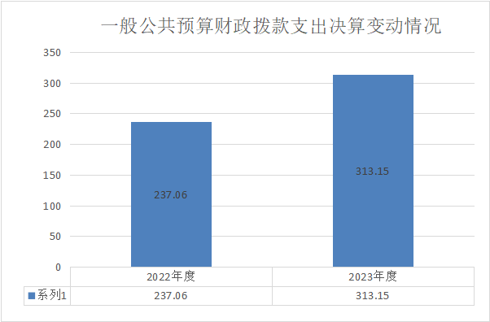

（二）一般公共预算财政拨款支出决算结构情况
2023年度一般公共预算财政拨款支出313.15万元，主要用于以下方面:城乡社区支出237.9万元，占75.97%；社会保障和就业支出31.75万元，占10.14%；卫生健康支出23.19万元，占7.4%；住房保障支出20.31万元，占6.49%。

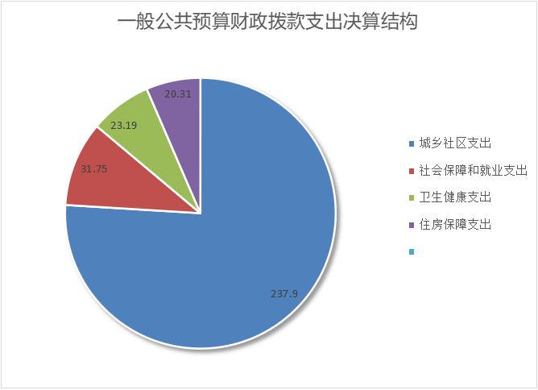

（三）一般公共预算财政拨款支出决算具体情况
2023年度一般公共预算支出决算数为313.15，完成预算100%。其中：
1.城乡社区支出（类）城乡社区管理事务（款）其他城乡社区管理事务支出（项）: 支出决算为237.9万元，完成预算100%。
2.住房保障支出（类）住房改革支出（款）住房公积金（项）: 支出决算为20.31万元，完成预算100%。
3.社会保障和就业支出（类）行政事业单位养老支出（款）事业单位离退休（项）: 支出决算为1.02万元，完成预算100%。机关事业单位基本养老保险缴费支出（项）： 支出决算为30.73万元，完成预算100%。
4.卫生健康支出（类）行政事业单位医疗（款）事业单位医疗（项）:支出决算为13.81万元，完成预算100%，其他行政事业单位医疗支出（项）：支出决算为9.38万元，完成预算100%。

六、一般公共预算财政拨款基本支出决算情况说明
2023年度一般公共预算财政拨款基本支出313.15万元，其中：
人员经费299.73万元，主要包括：基本工资、津贴补贴、职工基本医疗保险缴费、公务员医疗补助缴费、绩效工资、机关事业单位基本养老保险缴费、其他社会保障缴费、其他工资福利支出、生活补助、住房公积金等。
公用经费13.42万元，主要包括：办公费、水费、电费、邮电费、差旅费、工会经费、福利费等。

七、财政拨款“三公”经费支出决算情况说明

（一）“三公”经费财政拨款支出决算总体情况说明
2023年度“三公”经费财政拨款支出决算为0万元。

（二）“三公”经费财政拨款支出决算具体情况说明
2023年度“三公”经费财政拨款支出决算中，因公出国（境）费支出决算0万元；公务用车购置及运行维护费支出决算0万元；公务接待费支出决算0万元。具体情况如下：
1.因公出国（境）经费支出0万元。全年安排因公出国（境）团组0次，出国（境）0人。
2.公务用车购置及运行维护费支出0万元。
其中：公务用车购置支出0万元。全年按规定更新购置公务用车0辆，其中：轿车0辆、金额0万元，越野车0辆、金额0万元，载客汽车0辆、金额0万元。截至2023年12月31日，单位共有公务用车0辆，其中：轿车0辆、越野车0辆、载客汽车0辆。
公务用车运行维护费支出0万元。
3.公务接待费支出0万元，其中：
国内公务接待支出0万元。国内公务接待0批次，0人次（不包括陪同人员），共计支出0万元。
外事接待支出0万元。外事接待0批次，0人次（不包括陪同人员），共计支出0万元。

八、政府性基金预算支出决算情况说明
2023年度政府性基金预算财政拨款支出0万元。

九、国有资本经营预算支出决算情况说明
2023年度国有资本经营预算财政拨款支出0万元。

十、其他重要事项的情况说明

（一）机关运行经费支出情况
2023年度，西区城市建设服务中心机关运行经费支出0万元。

（二）政府采购支出情况
2023年度，西区城市建设服务中心政府采购支出总额0万元，其中：政府采购货物支出0万元、政府采购工程支出0万元、政府采购服务支出0万元。授予中小企业合同金额0万元，占政府采购支出总额的0%，其中：授予小微企业合同金额0万元，占政府采购支出总额的0%。

（三）国有资产占有使用情况
截至2023年12月31日，西区城市建设服务中心共有车辆0辆，其中：主要领导干部用车0辆、机要通信用车0辆、应急保障用车0辆、其他用车0辆。单价50万元以上通用设备0台（套），单价100万元以上专用设备（不含车辆）0台（套）。

（四）预算绩效管理情况
根据预算绩效管理要求，本单位在2023年度预算编制阶段，组织对0个项目开展了预算事前绩效评估，对0个项目编制了绩效目标，预算执行过程中，选取0个项目开展绩效监控，组织对0个项目开展绩效自评。

第三部分 名词解释

1.财政拨款收入：指单位从同级财政部门取得的财政预算资金。
2.社会保障和就业支出（类）行政事业单位养老支出（款）机关事业单位基本养老保险缴费支出（项）：指反映机关事业单位实施养老保险制度由单位缴纳的基本养老保险费支出。
3.社会保障和就业支出（类）行政事业单位养老支出（款）事业单位离退休（项）：指反映机关事业单位实施养老保险制度由单位缴纳的基本养老保险费支出。
4.卫生健康支出（类）行政事业单位医疗（款）事业单位医疗（项）：指反映财政部门集中安排的事业单位基本医疗保险缴费经费，未参加医疗保险的事业单位的公费医疗经费，按国家规定享受离休人员待遇的医疗经费。
5.卫生健康支出（类）行政事业单位医疗（款）其他行政事业单位医疗支出（项）：指反映财政部门安排的公务员医疗补助经费。
6.城乡社区支出（类）城乡社区管理事务（款）其他城乡社区管理事务支出（项）：指反映其他用于城乡社区管理事务方面的支出。
7.住房保障支出（类）住房改革支出（款）住房公积金（项）：指反映行政事业单位按人力资源和社会保障部、财政部规定的基本工资和津贴补贴以及规定比例为职工缴纳的住房公积金。
8.基本支出：指为保障机构正常运转、完成日常工作任务而发生的人员支出和公用支出。
9.“三公”经费：指单位用财政拨款安排的因公出国（境）费、公务用车购置及运行费和公务接待费。其中，因公出国（境）费反映单位公务出国（境）的国际旅费、国外城市间交通费、住宿费、伙食费、培训费、公杂费等支出；公务用车购置及运行费反映单位公务用车车辆购置支出（含车辆购置税）及租用费、燃料费、维修费、过路过桥费、保险费等支出；公务接待费反映单位按规定开支的各类公务接待（含外宾接待）支出。
10.机关运行经费：为保障行政单位（含参照公务员法管理的事业单位）运行用于购买货物和服务的各项资金，包括办公及印刷费、邮电费、差旅费、会议费、福利费、日常维修费、专用材料及一般设备购置费、办公用房水电费、办公用房取暖费、办公用房物业管理费、公务用车运行维护费以及其他费用。

第四部分 附件

部门预算项目支出绩效自评表（2023年度）
第五部分 附表

一、收入支出决算总表

二、收入决算表

三、支出决算表

四、财政拨款收入支出决算总表

五、财政拨款支出决算明细表

六、一般公共预算财政拨款支出决算表

七、一般公共预算财政拨款支出决算明细表

八、一般公共预算财政拨款基本支出决算表

九、一般公共预算财政拨款项目支出决算表

十、政府性基金预算财政拨款收入支出决算表

十一、国有资本经营预算财政拨款收入支出决算表

十二、国有资本经营预算财政拨款支出决算表

十三、财政拨款“三公”经费支出决算表

